Geplukt - Frans Kunnen
30-5-2013 door: Redactie Hallo bewerking PO
Op deze zaterdagochtend zit Frans Kunnen gebukt over de krant. Normaal gesproken is hij rond deze tijd aanwezig in de studio van omroep Reindonk, maar voor dit interview maakt hij een uitzondering. Frans Kunnen wordt deze week geplukt.
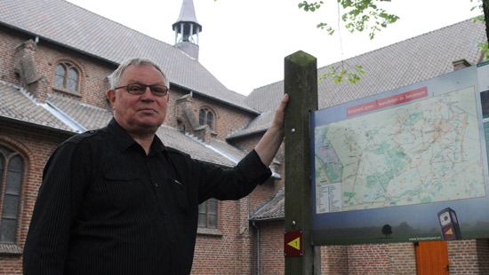
De 69-jarige inwoner van Sevenum zit ondanks dat hij vervroegd met pensioen ging, niet stil. Nadat hij afscheid nam van zijn baan als onderwijzer en directielid van College Den Hulster in Venlo, had hij tijd om allerlei andere taken op zich te nemen. Zo is hij naast secretaris van Omroep Reindonk sinds dit jaar coördinator van de gezamenlijke collecte in Sevenum en bestuurslid van de wandelroutes Stichting KnopenLopen.
“Voor mijzelf is dit allemaal niet te veel. Voor mijn omgeving soms wel,” lacht Kunnen. Zijn vrouw en zoon zeggen hem wel eens dat hij vaker nee zou moeten zeggen. “Maar daar werk ik nog aan.” Langzaam wil hij zijn activiteiten afbouwen, maar dit is lastig gezien hij het werk graag doet. En van het ene rolt hij in het andere. Meermaals benadrukt Frans dat zijn vrijwilligerswerk in functie staat van de gemeenschap. Het is hem niet te doen om persoonlijke motieven of de wens om “overal vooraan te staan.”
Erkenning voor zijn werk is er wel. Vier jaar geleden ontving Frans een koninklijke onderscheiding, vanwege zijn werkzaamheden destijds voor het Zorgplatform, een inspraakorgaan van de gemeente voor zorg, met name voor mensen met een beperking.
De leukste herinnering die Frans heeft aan het doen van vrijwilligerswerk, is uit de tijd dat hij voorzitter was van de lokale tennisvereniging. Tien jaar geleden werden daar een nieuwe kantine en nieuwe banen aangelegd. Frans benadrukt de leuke, actieve groep vrijwilligers die het toen voor elkaar kreeg de verbouwingen te kunnen financieren en in goede banen te leiden. “Mensen vragen elkaar om gunsten. Het is als een olievlek die zich verspreidt,” aldus Frans.
Ook was Frans Kunnen betrokken bij de planning en uitvoering van de wandelroutes KnopenLopen in de voormalige gemeente Sevenum. De routes die werden uitgezet door Sevenum, Kronenberg en Evertsoord, werden naast paaltjes met nummers van knopen, voorzien van kunstwerken, bruggen en natuurprojecten.
Voor de derde keer wordt dit jaar de culinaire KnopenLopentocht gehouden, die voorgaande jaren telkens een groot succes was. Door deze initiatieven werd de voormalige gemeente Sevenum wandelgemeente van het jaar 2010. “Dat geeft voldoening,” zegt Frans.
Naast al zijn activiteiten gaat Frans er vaak op uit met zijn vrouw Wilma. Zodra het weer goed is, gaan zij op pad, vaak met de fietsen achterop de auto. Ze rijden dan naar de Veluwe of naar Duitsland. Maar ook grotere reizen stonden er sinds Frans zijn pensioen op het programma, zoals de mooie reis die zij maakten naar Israël. Ook voor zijn twee kleinkinderen maakt hij geregeld tijd. “Want wat er hier thuis gebeurt, dat gaat altijd voor,” zegt Frans.
Desondanks kan hij zijn vrijwilligerswerk nog niet loslaten. “Daar is het veel te mooi voor.”

